79.pielikums
Ministru kabineta
2013.gada 19.marta
noteikumiem Nr.154

Pārgaujas novada administratīvās teritorijas robežas apraksts

2012.gada 1.oktobris
(robežas apraksta sagatavošanas datums)

Nr.  p.k. | Tās zemes vienības kadastra apzīmējums, pa kuru noteikta administratīvās teritorijas robeža | Robežojošās administratīvās teritorijas nosaukums
 | 42820010019 | Limbažu novads
 | 42820010011 | Limbažu novads
 | 42820010012 | Limbažu novads
 | 42820010080 | Limbažu novads
 | 42820010016 | Limbažu novads
 | 42820010082 | Limbažu novads
 | 42820010039 | Limbažu novads
 | 42820010038 | Limbažu novads
 | 42820010094 | Limbažu novads
 | 42800060033 | Limbažu novads
 | 42800060093 | Limbažu novads
 | 42800060007 | Limbažu novads
 | 42800060105 | Limbažu novads
 | 42800060096 | Limbažu novads
 | 42800060103 | Limbažu novads
 | 42800060002 | Limbažu novads
 | 42800060101 | Limbažu novads
 | 42800070372 | Limbažu novads
 | 42800070078 | Limbažu novads
 | 42800070056 | Limbažu novads
 | 42800070376 | Limbažu novads
 | 42800070057 | Limbažu novads
 | 42800070355 | Limbažu novads
 | 42800070083 | Limbažu novads
 | 42800070001 | Limbažu novads
 | 42800070129 | Limbažu novads
 | 42800070330 | Limbažu novads
 | 42800070129 | Limbažu novads
 | 42800030030 | Limbažu novads
 | 42800030020 | Limbažu novads
 | 42800030022 | Limbažu novads
 | 42800030034 | Limbažu novads
 | 42800030032 | Limbažu novads
 | 42800030033 | Limbažu novads
 | 42800030010 | Limbažu novads
 | 42800030052 | Limbažu novads
 | 42800030021 | Limbažu novads
 | 42800030052 | Limbažu novads
 | 42800030023 | Limbažu novads
 | 42800030036 | Limbažu novads
 | 42800030041 | Limbažu novads
 | 42800010002 | Limbažu novads
 | 42800010051 | Limbažu novads
 | 42800010016 | Limbažu novads
 | 42800010047 | Limbažu novads
 | 42800010054 | Limbažu novads
 | 42800010009 | Limbažu novads
 | 42800010054 | Limbažu novads
 | 42800010065 | Limbažu novads
 | 42800010050 | Limbažu novads
 | 42800010069 | Limbažu novads
 | 42800010065 | Limbažu novads
 | 42800010054 | Limbažu novads
 | 42800010055 | Limbažu novads
 | 42800010020 | Limbažu novads
 | 42800010066 | Limbažu novads  Kocēnu novads
 | 42800010056 | Kocēnu novads
 | 42800010057 | Kocēnu novads
 | 42800010044 | Kocēnu novads
 | 42800010058 | Kocēnu novads
 | 42800010068 | Kocēnu novads
 | 42800010035 | Kocēnu novads
 | 42800010060 | Kocēnu novads
 | 42800010001 | Kocēnu novads
 | 42800010033 | Kocēnu novads
 | 42800010032 | Kocēnu novads
 | 42800020007 | Kocēnu novads
 | 42800020037 | Kocēnu novads
 | 42800020035 | Kocēnu novads
 | 42800020044 | Kocēnu novads
 | 42800020008 | Kocēnu novads
 | 42800020036 | Kocēnu novads
 | 42800020006 | Kocēnu novads
 | 42800050025 | Kocēnu novads
 | 42800050075 | Kocēnu novads
 | 42800050076 | Kocēnu novads
 | 42800050099 | Kocēnu novads
 | 42740010044 | Kocēnu novads
 | 42740010010 | Kocēnu novads
 | 42740020170 | Kocēnu novads
 | 42740020021 | Kocēnu novads
 | 42740020049 | Kocēnu novads
 | 42740020171 | Kocēnu novads
 | 42740020063 | Kocēnu novads
 | 42740020026 | Kocēnu novads
 | 42740020064 | Kocēnu novads
 | 42740020010 | Kocēnu novads
 | 42740020064 | Kocēnu novads
 | 42740020132 | Kocēnu novads
 | 42740020225 | Kocēnu novads
 | 42740020027 | Kocēnu novads
 | 42740030039 | Kocēnu novads
 | 42740030040 | Kocēnu novads
 | 42740030002 | Kocēnu novads
 | 42740030059 | Kocēnu novads
 | 42740030071 | Kocēnu novads
 | 42740030058 | Kocēnu novads
 | 42740040058 | Kocēnu novads
 | 42740040078 | Kocēnu novads
 | 42740040066 | Kocēnu novads
 | 42740040035 | Kocēnu novads
 | 42740040010 | Kocēnu novads
 | 42740040072 | Kocēnu novads
 | 42740040032 | Kocēnu novads
 | 42740040040 | Kocēnu novads
 | 42740050149 | Kocēnu novads
 | 42740050120 | Kocēnu novads
 | 42740050031 | Kocēnu novads
 | 42740050082 | Kocēnu novads
 | 42740050148 | Kocēnu novads
 | 42740050004 | Kocēnu novads
 | 42740050049 | Kocēnu novads
 | 42740050047 | Kocēnu novads
 | 42740050002 | Kocēnu novads
 | 42740050101 | Kocēnu novads
 | 42740050003 | Kocēnu novads
 | 42740050033 | Kocēnu novads
 | 42740050142 | Kocēnu novads
 | 42740050035 | Kocēnu novads
 | 42740050132 | Kocēnu novads
 | 42740050143 | Kocēnu novads  Priekuļu novads
 | 42740040079 | Priekuļu novads
 | 42740090076 | Priekuļu novads  Cēsu novads
 | 42740090049 | Cēsu novads
 | 42740110201 | Cēsu novads
 | 42740120024 | Cēsu novads
 | 42740120008 | Cēsu novads
 | 42740120023 | Cēsu novads
 | 42740120009 | Cēsu novads
 | 42740120017 | Cēsu novads
 | 42740120003 | Cēsu novads
 | 42740120026 | Cēsu novads
 | 42740120019 | Cēsu novads
 | 42740120027 | Cēsu novads
 | 42740120020 | Cēsu novads  Amatas novads
 | 42740110325 | Amatas novads
 | 42820100052 | Amatas novads  Līgatnes novads
 | 42820090101 | Līgatnes novads  Krimuldas novads
 | 42820090102 | Krimuldas novads
 | 42820070168 | Krimuldas novads
 | 42820070022 | Krimuldas novads
 | 42820070156 | Krimuldas novads
 | 42820070026 | Krimuldas novads
 | 42820070156 | Krimuldas novads
 | 42820070099 | Krimuldas novads
 | 42820070112 | Krimuldas novads
 | 42820040304 | Krimuldas novads
 | 42820030071 | Krimuldas novads
 | 42820030055 | Krimuldas novads
 | 42820030071 | Krimuldas novads
 | 42820030077 | Krimuldas novads
 | 42820030072 | Krimuldas novads
 | 42820030031 | Krimuldas novads
 | 42820030001 | Krimuldas novads
 | 42820030057 | Krimuldas novads
 | 42820030030 | Krimuldas novads
 | 42820030008 | Krimuldas novads
 | 42820030063 | Krimuldas novads
 | 42820030026 | Krimuldas novads
 | 42820030058 | Krimuldas novads
 | 42820030027 | Krimuldas novads
 | 42820030058 | Krimuldas novads
 | 42820030067 | Krimuldas novads
 | 42820030066 | Krimuldas novads
 | 42820020048 | Krimuldas novads
 | 42820020082 | Krimuldas novads
 | 42820020071 | Krimuldas novads
 | 42820020046 | Krimuldas novads
 | 42820020044 | Krimuldas novads  Limbažu novads
 | 42820020043 | Limbažu novads
 | 42820020045 | Limbažu novads
 | 42820010062 | Limbažu novads
 | 42820010086 | Limbažu novads
 | 42820010037 | Limbažu novads
 | 42820010107 | Limbažu novads
 | 42820010106 | Limbažu novads
 | 42820010104 | Limbažu novads
 | 42820010034 | Limbažu novads
 | 42820010026 | Limbažu novads
 | 42820010088 | Limbažu novads
 | 42820010060 | Limbažu novads
 | 42820010072 | Limbažu novads
 | 42820010058 | Limbažu novads
 | 42820010055 | Limbažu novads
 | 42820010013 | Limbažu novads
 | 42820010010 | Limbažu novads
 | 42820010020 | Limbažu novads
 | 42820010081 | Limbažu novads

Pārgaujas novada administratīvās teritorijas robežas karte

2012.gada 1.oktobris
(robežas apraksta sagatavošanas datums)

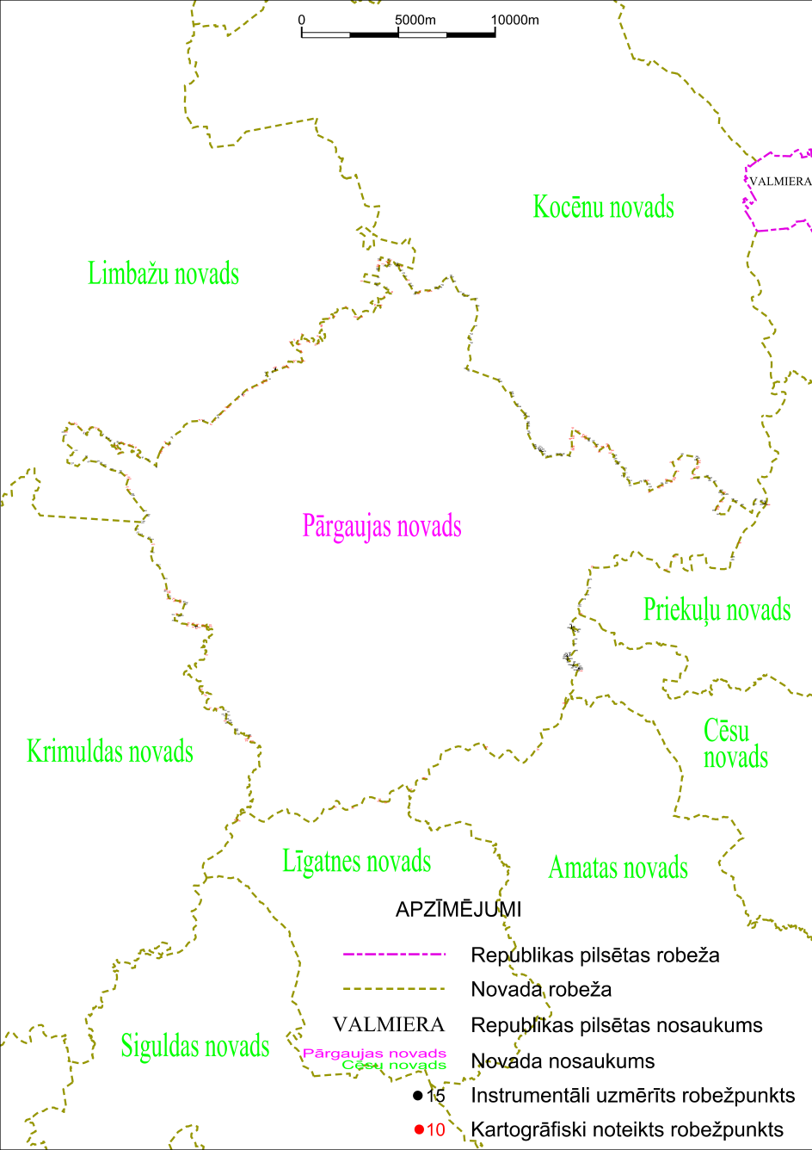

Tieslietu ministra vietā –
iekšlietu ministrs R.Kozlovskis

